Associazione Culturale Castiglionese “Umberto Foschi”
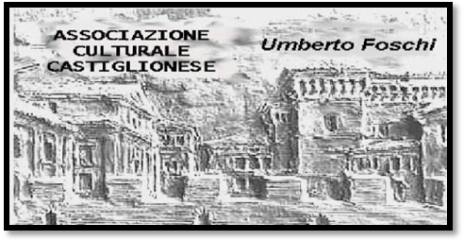
Via Don Girolamo Zattoni 2/A
48125 Castiglione di Ravenna
Tel 338 8408746
assculturaleumbertofoschi@gmail

“PRANZO DI PESCE AZZURRO”
Domenica 25 marzo 2018 ore 12:30
( Presso la sede sociale )
ANTIPASTI
Sformatino di alici e carciofi e sarde in saor
PRIMO PIATTO
Maccheroncini alle canocchie
SECONDO PIATTO
Grigliata a scottadito (in base al pescato)
CONTORNO
Insalatina mista
Dolce a sorpresa, Vino, acqua, caffè
Al prezzo di € 22.00
Gradita prenotazione entro martedì 20 marzo 2018 al cell. 338 8408746
Si ringrazia per la collaborazione: 

